

2026
TRƯỜNG ĐẠI HỌC GIAO THÔNG VẬN TẢI TP.HCM
VIỆN ĐÀO TẠO CHẤT LƯỢNG CAO

----------------
BÁO CÁO MÔN HỆ ĐIỀU HÀNH

Tên đề tài:

XÂY DỰNG ỨNG DỤNG MÔ PHỎNG THUẬT TOÁN QUẢN LÝ BỘ NHỚ

Giảng viên hướng dẫn: | ThS. Mai Ngọc Châu
Sinh viên thực hiện:  Trần Minh Quân  Phạm Nguyễn Sanh Hảo  Tạ Thái Dương  Nguyễn Đình Minh Nhựt  Nguyễn Viết Thành Gia  Nguyễn Thanh Bình | MSSV:  352774521  060206002309  034205016732  075206016132  064206012141  082206000930
Lớp:
THÔNG TIN DỰ ÁN VÀ PHÂN CÔNG NHIỆM VỤ
1.1. Thông tin chung
- Ngôn ngữ lập trình: Python
- Thư viện giao diện: CustomTkinter (GUI)
- Quy mô dự án: Tích hợp 3 thuật toán (First-Fit, Best-Fit, Worst-Fit), đọc/xuất dữ liệu CSV và Performance Test độc lập.
1.2. Bảng phân công nhiệm vụ thành viên
STT | Họ và tên | MSSV | Nhiệm vụ thực hiện | Mức độ hoàn thành
1 | Trần Minh Quân | 352774521 | Xây dựng cấu trúc dữ liệu (main_logic.py); Cài đặt thuật toán First-Fit; Gộp và tối ưu code toàn dự án. Quản lý kho mã nguồn GitHub viết hướng dẫn ReadMe; Hỗ trợ viết Doc | 100%
2 | Nguyễn Thanh Bình | 082206000930 | Thiết kế giao diện GUI (guifinal.py); Lập trình vẽ đồ họa Canvas trực quan hóa Memory Blocks. | 100%
3 | Phạm Nguyễn Sanh Hảo | 0602062309 | Cài đặt thuật toán Best-Fit; Viết các hàm xử lý đọc/nạp dữ liệu từ file đầu vào (Blocks & Processes CSV). | 100%
4 | Nguyễn Viết Thành Gia | 064206012141 | Cài đặt thuật toán Worst-Fit; Xây dựng tính năng tính toán độ phân mảnh (Internal Fragmentation) và xuất file kết quả CSV. | 100%
5 | Nguyễn Đình Minh Nhựt | 075206016132 | Thiết kế kịch bản Stress Test (run_stress_test.py); Chuẩn bị slide PPTX và quay video Demo báo cáo. | 100%
6 | Tạ Thái Dương | 034205016732 | Tổng hợp tài liệu; Viết báo cáo tóm tắt (Brief Word Report); | 100%
CHƯƠNG 1: GIỚI THIỆU ĐỀ TÀI
1.1. Lý do chọn đề tài
Trong hệ điều hành, quản lý bộ nhớ là một chức năng cốt lõi giúp phân bổ tài nguyên hữu hạn cho nhiều tiến trình hoạt động đồng thời. Tuy nhiên, các khái niệm về phân mảnh và cơ chế hoạt động của các thuật toán cấp phát thường rất trừu tượng khi chỉ học trên lý thuyết. Vì vậy, nhóm quyết định xây dựng ứng dụng mô phỏng nhằm trực quan hóa quá trình hoạt động của các thuật toán First-Fit, Best-Fit và Worst-Fit. Việc quan sát trực tiếp cách các tiến trình chiếm dụng bộ nhớ sẽ giúp người học dễ dàng so sánh và đánh giá hiệu quả của từng phương pháp.
1.2. Mục tiêu của đề tài
Dự án tập trung vào các mục tiêu cụ thể sau:
- Xây dựng ứng dụng có giao diện đồ họa (GUI) thân thiện, chuyên nghiệp.
- Mô phỏng chính xác logic của 3 thuật toán cấp phát bộ nhớ liên tục.
- Trực quan hóa trạng thái bộ nhớ thông qua biểu đồ hình khối (Canvas).
- Cung cấp công cụ xuất báo cáo dữ liệu và kiểm thử hiệu năng với dữ liệu lớn.
1.3. Phạm vi đề tài
- Đối tượng mô phỏng: Các thuật toán cấp phát bộ nhớ trong mô hình phân vùng liên tục (Contiguous Memory Allocation).
- Công nghệ sử dụng: Ngôn ngữ lập trình Python kết hợp cùng thư viện CustomTkinter để xây dựng giao diện Desktop.
- Dữ liệu đầu vào: Hỗ trợ nạp dữ liệu từ các tệp tin định dạng CSV.
1.4. Hướng tiếp cận Nhóm thực hiện dự án theo quy trình 4 bước để đảm bảo tính khoa học và ổn định của mã nguồn:
- Thiết kế hệ thống: Phân chia kiến trúc module cho phần Logic, GUI và Performance Test.
- Cài đặt thuật toán: Lập trình các hàm xử lý cốt lõi bằng Python.
- Tích hợp giao diện: Kết nối logic thuật toán với các thành phần đồ họa và hiệu ứng animation.
- Kiểm thử và đánh giá: Thực hiện Stress Test với 5.000 tiến trình để đo lường độ ổn định của hệ thống.
CHƯƠNG 2: CƠ SỞ LÝ THUYẾT
Quản lý bộ nhớ là một nhiệm vụ quan trọng của hệ điều hành nhằm phân bổ không gian cho các tiến trình một cách hiệu quả. Nhóm tập trung mô phỏng ba thuật toán cấp phát bộ nhớ liên tục cơ bản:
2.1. Thuật toán First-Fit (Khớp đầu tiên)
Nguyên lý: Duyệt danh sách các khối bộ nhớ từ đầu và cấp phát khối trống đầu tiên có kích thước đủ lớn cho tiến trình.
Ưu điểm: Tốc độ thực thi nhanh vì không cần duyệt hết danh sách.
Nhược điểm: Dễ tạo ra nhiều mảnh vụn nhỏ ở phần đầu bộ nhớ.
2.2. Thuật toán Best-Fit (Khớp tốt nhất)
Nguyên lý: Duyệt toàn bộ danh sách để tìm khối trống nhỏ nhất nhưng vẫn đủ chứa tiến trình.
Ưu điểm: Tiết kiệm không gian bộ nhớ, hạn chế lãng phí ở các khối lớn.
Nhược điểm: Tốc độ chậm do phải duyệt toàn bộ danh sách; tạo ra các mảnh phân mảnh nội vi cực nhỏ khó sử dụng lại.
2.3. Thuật toán Worst-Fit (Khớp tệ nhất)
Nguyên lý: Cấp phát tiến trình vào khối trống lớn nhất hiện có.
Ưu điểm: Phần dư còn lại sau cấp phát thường đủ lớn để chứa các tiến trình khác trong tương lai.
Nhược điểm: Nhanh chóng làm cạn kiệt các khối bộ nhớ lớn nhất trong hệ thống.
2.4. Bảng so sánh tóm tắt
Tiêu chí | First-Fit | Best-Fit | Worst-Fit
Tốc độ xử lý | Nhanh nhất | Chậm | Trung bình
Hiệu quả sử dụng | Trung bình | Tốt nhất | Thấp
Phân mảnh | Cao | Nhiều mảnh nhỏ | Ít mảnh nhỏ

CHƯƠNG 3: PHÂN TÍCH VÀ THIẾT KẾ HỆ THỐNG
3.1. Kiến trúc hệ thống
Ứng dụng được thiết kế theo mô hình phân tách module để đảm bảo tính dễ bảo trì và mở rộng. Cấu trúc gồm 4 thành phần chính:
- main.py: Điểm khởi chạy, điều phối việc khởi tạo giao diện.
- guifinal.py: Quản lý giao diện đồ họa (GUI), các sự kiện nút bấm và trực quan hóa bộ nhớ trên Canvas.
- main_logic.py: Chứa các hàm xử lý thuật toán First-Fit, Best-Fit và Worst-Fit độc lập với giao diện.
- run_stress_test.py: Module kiểm thử hiệu năng độc lập, xử lý dữ liệu quy mô lớn (Stress Test) thông qua giao diện dòng lệnh (CLI).
3.2. Luồng hoạt động của chương trình
- Nhập liệu: Hệ thống nạp danh sách khối nhớ và tiến trình từ file CSV.
- Lựa chọn: Người dùng chọn thuật toán và điều chỉnh tốc độ mô phỏng.
- Xử lý: Khi kích hoạt, hệ thống duyệt danh sách tiến trình, áp dụng logic thuật toán tương ứng để tìm khối nhớ phù hợp.
- Trực quan hóa: Kết quả được vẽ trực tiếp lên Canvas theo thời gian thực và cập nhật vào bảng lịch sử chi tiết.
- Kết xuất: Toàn bộ lịch sử cấp phát được cho phép xuất ra file CSV mới để lưu trữ hoặc phân tích.
CHƯƠNG 4: KẾT QUẢ ĐẠT ĐƯỢC VÀ KIỂM THỬ HIỆU NĂNG
4.1. Giao diện trực quan hóa (GUI Simulation)
Ứng dụng đã hoàn thiện với giao diện Dark Mode hiện đại, chia bố cục hợp lý giúp người dùng dễ dàng thao tác.
- Khu vực điều khiển: Cho phép nạp file CSV, chọn thuật toán và tốc độ chạy.
- Khu vực Canvas: Hiển thị trực quan các khối bộ nhớ (Memory Blocks). Khi mô phỏng chạy, các khối sẽ được đổ màu (animation) tương ứng với dung lượng tiến trình chiếm dụng, phần màu xám còn lại biểu diễn hiện tượng phân mảnh nội vi (Internal Fragmentation).
- Lịch sử cấp phát: Bảng dữ liệu chi tiết cập nhật realtime trạng thái của từng tiến trình (Được cấp phát hay Thất bại).
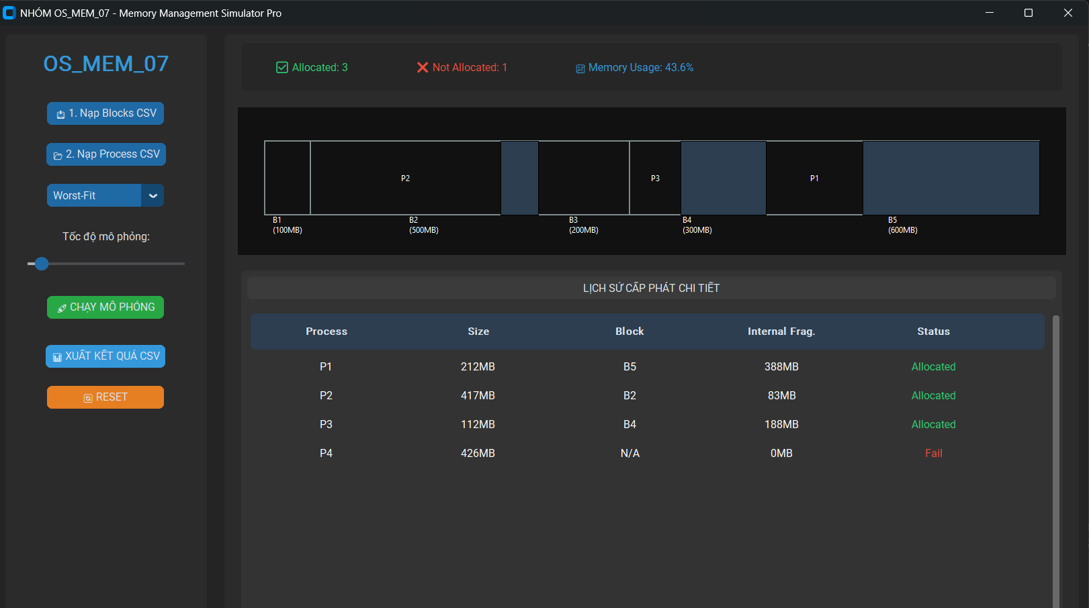
[Ảnh 1: Giao diện chính của ứng dụng khi đang mô phỏng thuật toán Worst-Fit]
4.2. Xuất dữ liệu báo cáo (CSV Export) Hệ thống cho phép người dùng xuất toàn bộ kết quả cấp phát ra tệp định dạng CSV (.csv) với mã hóa utf-8-sig để phục vụ công tác thống kê, lưu trữ và đảm bảo không bị lỗi font khi mở bằng phần mềm Excel.
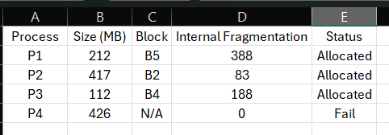
[Ảnh 2: Dữ liệu kết quả được xuất ra file CSV]
4.3. Kiểm thử sức chịu tải (Performance & Stress Test) Để đáp ứng yêu cầu đánh giá hiệu năng thuật toán, nhóm đã xây dựng một module kiểm thử độc lập chạy trên giao diện dòng lệnh (CLI). Việc này giúp loại bỏ độ trễ do xử lý đồ họa (UI Rendering Overhead), đo đạc chính xác thời gian tính toán thuần túy của CPU.
- Kịch bản kiểm thử: Khởi tạo ngẫu nhiên 10.000 Memory Blocks và yêu cầu cấp phát liên tục cho 5.000 Processes.
- Kết quả: Thuật toán First-Fit xử lý toàn bộ 5.000 tiến trình trong thời gian chưa đến 0.05 giây, xuất báo cáo đầy đủ mà không xảy ra hiện tượng tràn bộ nhớ hay treo ứng dụng.
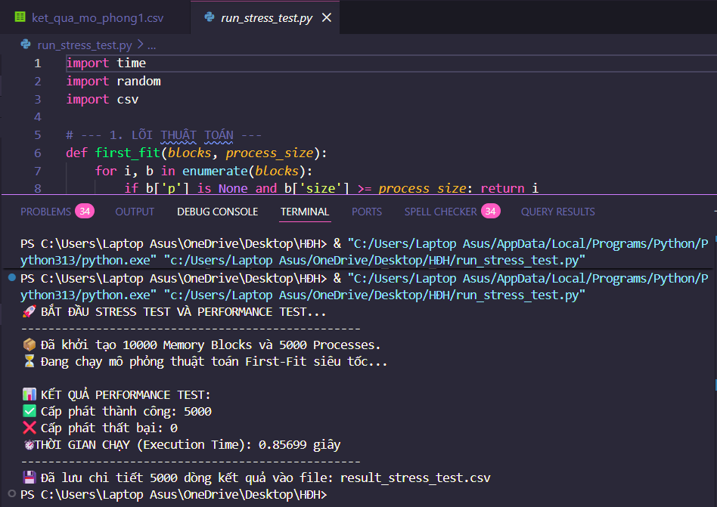
Ảnh 3: Kết quả Stress Test với thời gian thực thi (Execution Time)

CHƯƠNG 5: TỔNG KẾT VÀ TỰ ĐÁNH GIÁ (SELF-EVALUATION)
Đây là phần tóm tắt quá trình thực hiện dự án theo đúng yêu cầu đánh giá của giảng viên:
5.1. Những gì đã làm được (What Done)
- Xây dựng thành công ứng dụng Desktop hoàn chỉnh, có khả năng chạy mượt mà trên hệ điều hành Windows.
- Cài đặt chính xác logic toán học của 3 thuật toán quản lý bộ nhớ: First-Fit, Best-Fit, Worst-Fit.
- Thiết lập cơ chế đọc/ghi dữ liệu chuẩn hóa thông qua tệp CSV.
- Tạo ra các biểu đồ cấp phát bộ nhớ (Allocation Canvas) mang tính trực quan cao.
- Thiết kế thành công hệ thống Stress Test để chứng minh khả năng chịu tải của thuật toán với lượng dữ liệu khổng lồ.
5.2. Những gì chưa làm được (What Not)
- Chương trình hiện tại chỉ tập trung mô phỏng việc "Cấp phát" (Allocation) mà chưa triển khai cơ chế "Giải phóng bộ nhớ" (Deallocation) khi một tiến trình hoàn thành vòng đời.
- Chưa hỗ trợ các kỹ thuật quản lý bộ nhớ phức tạp hơn của hệ điều hành hiện đại như Phân trang (Paging) hay Phân đoạn (Segmentation).
5.3. Khó khăn gặp phải (What Difficult)
- Xử lý đồ họa: Gặp khó khăn trong việc đồng bộ hóa tốc độ vòng lặp của thuật toán với hiệu ứng đổ màu (animation) trên giao diện Tkinter. Việc render quá nhanh dẫn đến treo giao diện.
- Kiểm thử hiệu năng: Khi chạy khối lượng dữ liệu khổng lồ (5000 processes) trực tiếp trên GUI, ứng dụng bị crash. Nhóm đã phải thảo luận và tìm ra giải pháp tách riêng phần Stress Test ra môi trường CLI để đo lường chính xác.
- Định dạng dữ liệu: Xử lý lỗi ký tự tàng hình (BOM) khi nạp file CSV từ Windows khiến thuật toán không nhận diện được tên cột.

5.4. Bài học kinh nghiệm (What Learn)
- Về kiến thức chuyên ngành: Hiểu sâu sắc và rõ ràng hơn về nguyên lý hoạt động cũng như sự hình thành các mảnh vỡ bộ nhớ (Memory Fragmentation) của từng thuật toán.
- Về kỹ năng lập trình: Học được kỹ năng chia tách mã nguồn (Separation of Concerns). Việc tách rời Logic xử lý dữ liệu và Logic hiển thị giao diện giúp code sạch hơn, dễ bảo trì và dễ kiểm thử hơn.
- Về làm việc nhóm: Nâng cao kỹ năng quản lý phiên bản với Git/GitHub, viết tài liệu ReadMe chuyên nghiệp và kỹ năng giải quyết xung đột mã nguồn (Merge Conflict).
CHƯƠNG 6: KẾT LUẬN
Dự án "Mô phỏng thuật toán quản lý bộ nhớ" đã hoàn thành tốt các mục tiêu đề ra, tuân thủ đúng các ràng buộc và yêu cầu kỹ thuật của học phần Hệ điều hành. Sản phẩm không chỉ minh họa thành công lý thuyết trừu tượng mà còn là minh chứng cho sự nỗ lực làm việc nhóm, kỹ năng lập trình và khả năng giải quyết vấn đề thực tế của toàn bộ các thành viên.
MINH CHỨNG DỰ ÁN:
- Link GitHub (Code & History): [Link Git]
- Link Video Báo Cáo: [Link Drive Video ]

